Санкт-Петербургский политехнический университет Петра Великого

Институт компьютерных наук и технологий

Кафедра компьютерных систем и программных технологий

Отчет по лабораторной работе

«Разработка клиентского приложения»

по дисциплине «Базы данных»

Работу выполнил:

студент гр. 43501/3

Хуторной Я. В.

Руководитель:

Мяснов А. В.

«__» _________ 2016 г

Санкт-Петербург

2016

**Цели работы**

Получить практические навыки создания клиентского приложения.

**Задача работы**

Разработать редактор плейлистов в виде графического клиентского приложения.

Приложение должно иметь следующие возможности:

* Создание/удаление плейлистов
* Добавление/удаление трека из плейлиста
* Экспорт плейлиста в формат m3u
* Поиск треков в БД

**Выполнение работы**

Приложение было написано на языке C++. Для связи с БД использовалась библиотека IBPP. IBPP - это библиотека для доступа к СУБД Firebird/InterBase, набор С++ классов для работы со стандартной клиентской библиотекой.

Работа IBPP с БД обычно состоит из следующих шагов:

* Подключение к БД
* Выполнение SQL-запроса
* Получение результатов
* Закрытие соединения с БД

**Демонстрация работы программы**

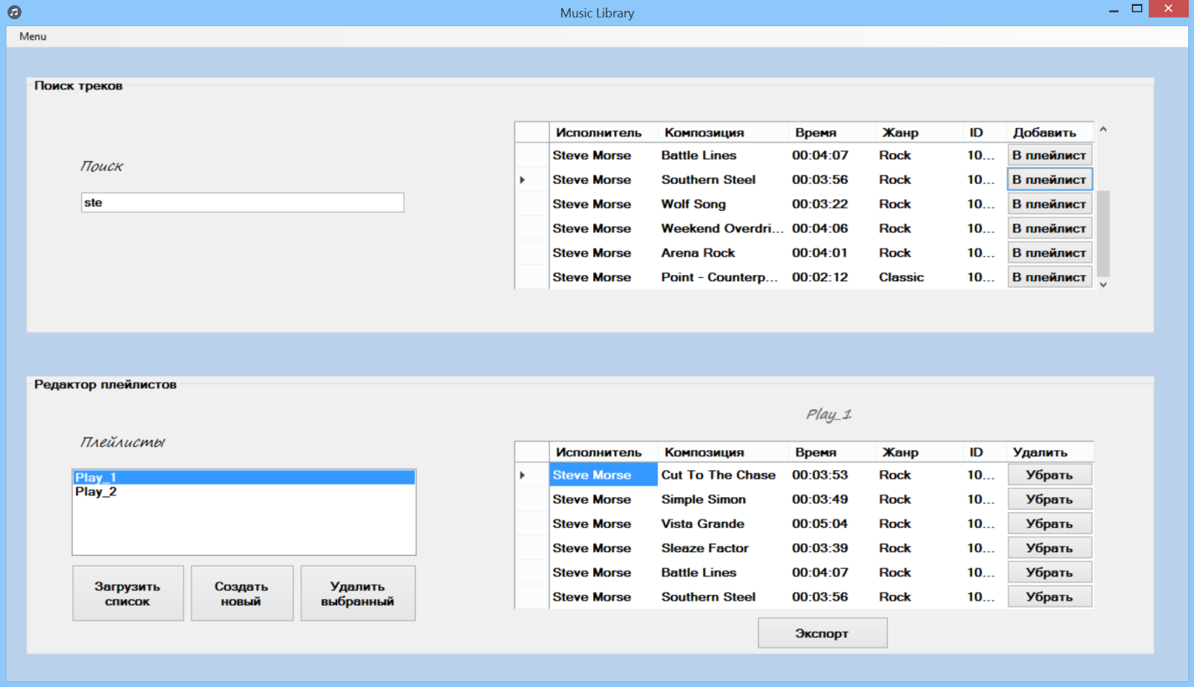

Рис. 1. Главное окно программы

После запуска приложения открывается главное окно программы. Оно содержит две области - поиск треков и редактор плейлистов.

В поиске треков реализована возможность поиска по исполнителю и по названию. В результате поиска выводится список найденных треков и информация о них (имя исполнителя, название композиции, длительность, жанр). Также реализована возможность добавлять выбранный трек в плейлист нажатием кнопки "В плейлист".

В редакторе плейлистов реализована возможность отображения существующих плейлистов, удаления и создания новых. Слева отображается список доступных плейлистов. При выборе плейлиста из списка справа отображается список треков, которые содержатся в выбранном плейлисте. При нажатии на кнопку "Экспорт" происходит экспорт выбранного плейлиста в стандартный формат m3u.

Продемонстрируем весь цикл использования программы.

1. Создание нового плейлиста.

Новый плейлист создается нажатием кнопки "Создать". После нажатия открывается новая форма "Новый плейлист", где нужно ввести название нового плейлиста и описание (необязательно).

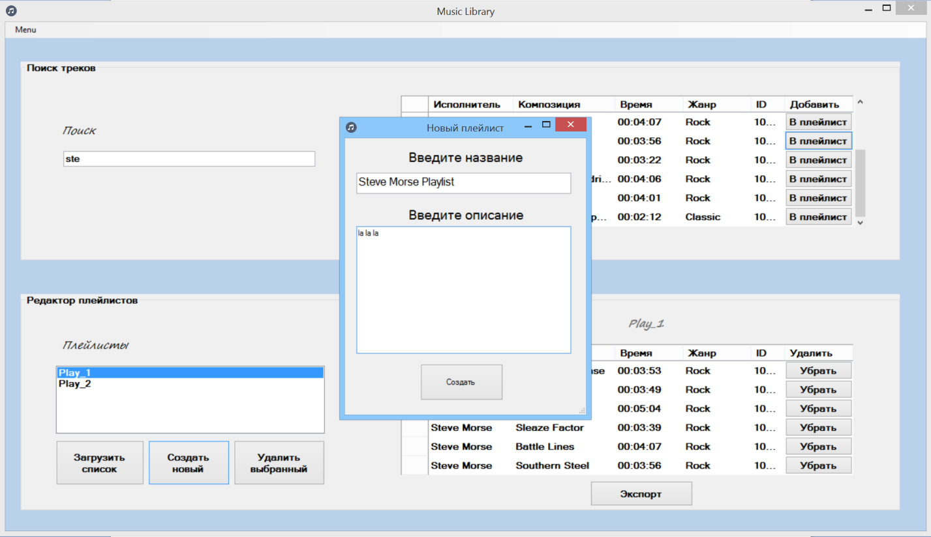

Рис. 2. Создание нового плейлиста

В результате создания в списке плейлистов мы видим только что созданный нами плейлист "Steve Morse Playlist" (рис. 3).

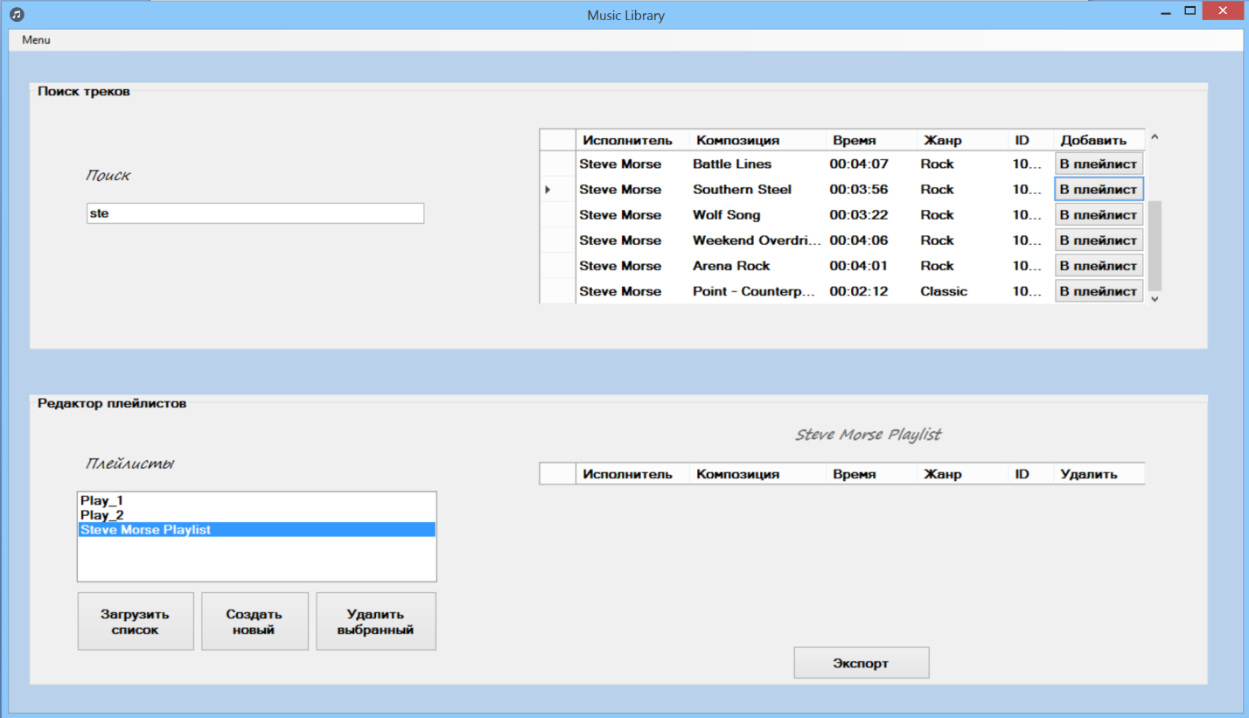

Рис. 3. Результат создания плейлиста

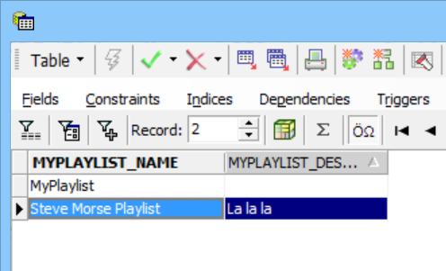

Рис. 4. Результат добавления нового плейлиста в БД

2. Удаление плейлиста.

Удалим старые плейлисты "Play_1" и "Play_2". Для этого выберем нужный плейлист в списке и нажмем кнопку "Удалить".

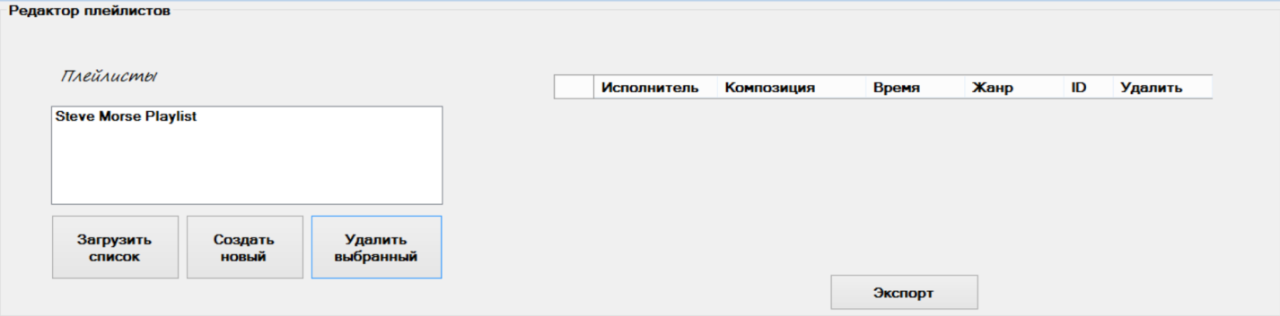

Рис. 5. Результат удаления плейлиста

В результате мы видим, что в списке плейлистов теперь отсутствуют удаленные нами плейлисты. Проверим это и в БД (рис. 6).

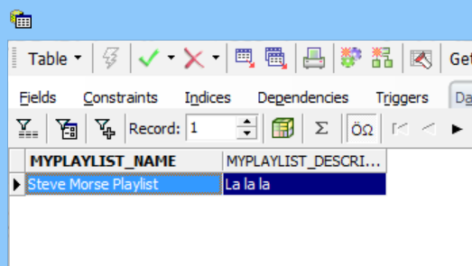

Рис. 6. Результат удаления плейлиста из БД

3. Поиск треков.

Попробуем найти все треки, соответствующие запросу "fool".

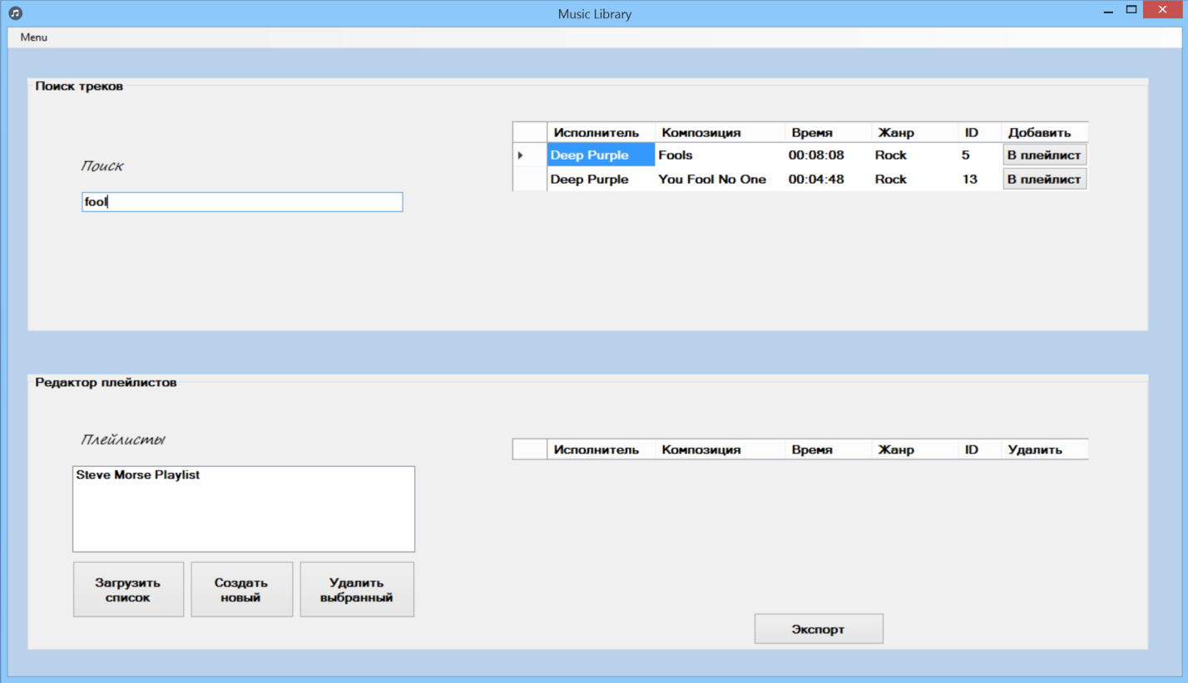

Рис. 7. Результат поиска треков

В результате получили список треков, удовлетворяющих запросу.

Попробуем найти все треки, соответствующие запросу "steve".

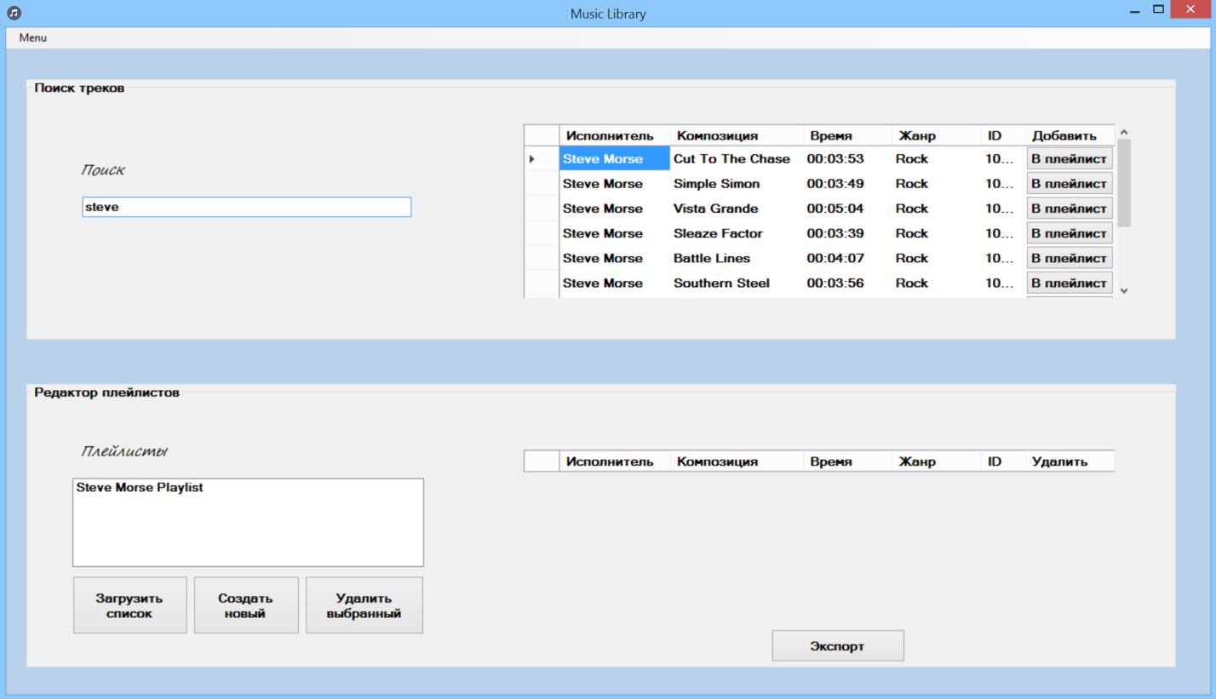

Рис. 8 . Результат поиска треков

4. Добавление треков в плейлист.

Добавим первых три трека в плейлист.

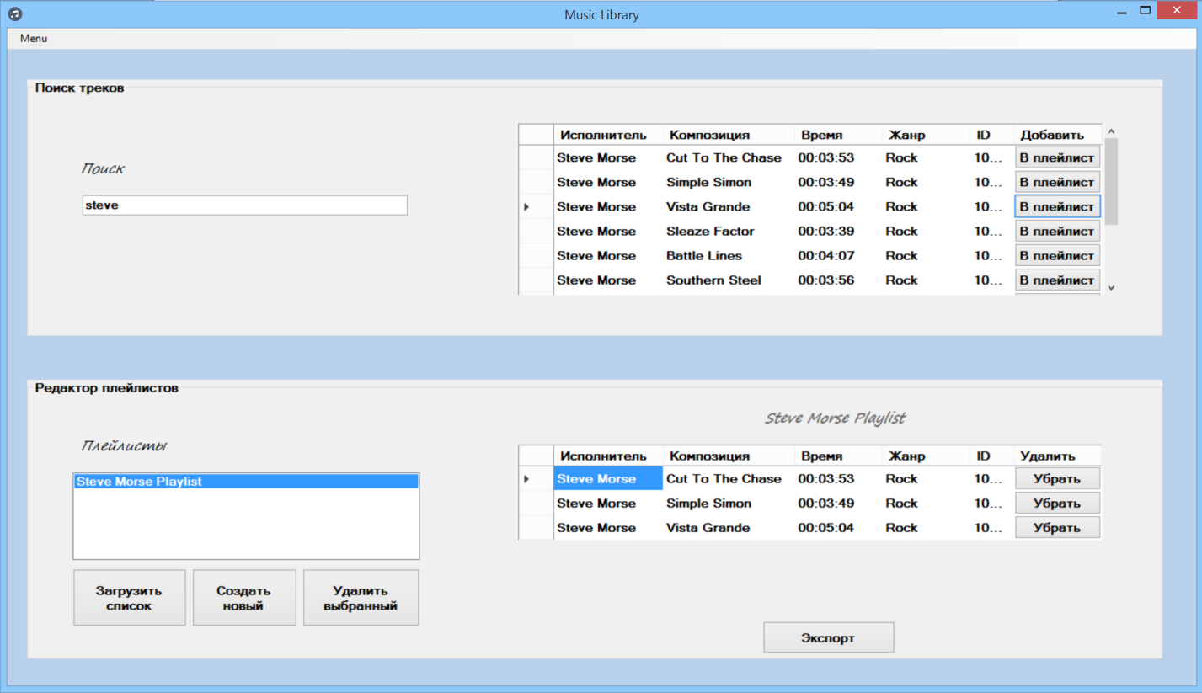

Рис. 9. Результат добавления треков в плейлист

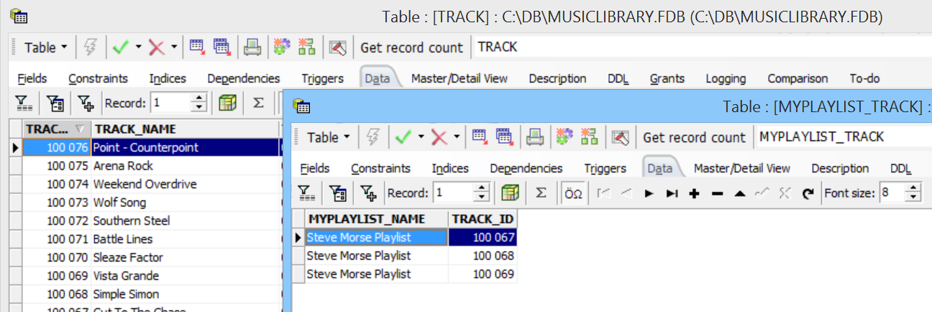

Рис. 10. Результат добавления треков в плейлист в БД

5. Удаление трека из плейлиста.

Удалим первый трек из плейлиста.

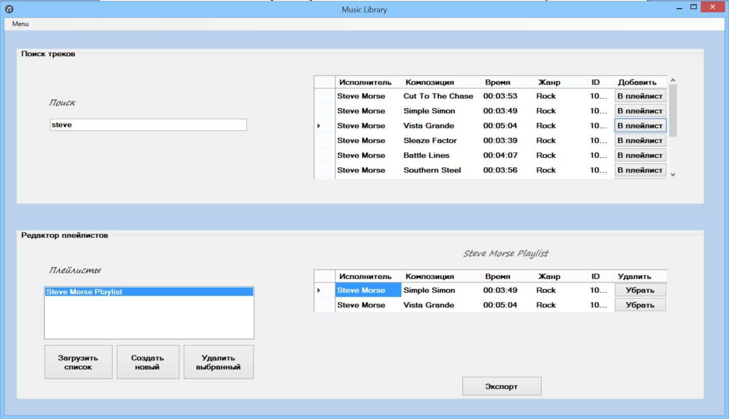

Рис. 11. Результат удаления трека из плейлиста

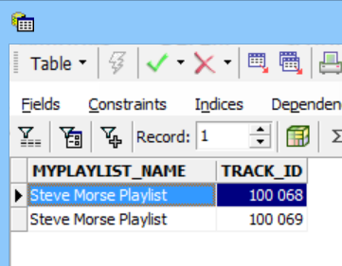

Рис. 12. Результат удаления трека из плейлиста в БД

6. Экспорт плейлиста.

Нажмем кнопку "Экспорт". После этого в папке с проектом появится файл в формате m3u, название которого будет соответствовать названию экспортируемого плейлиста.

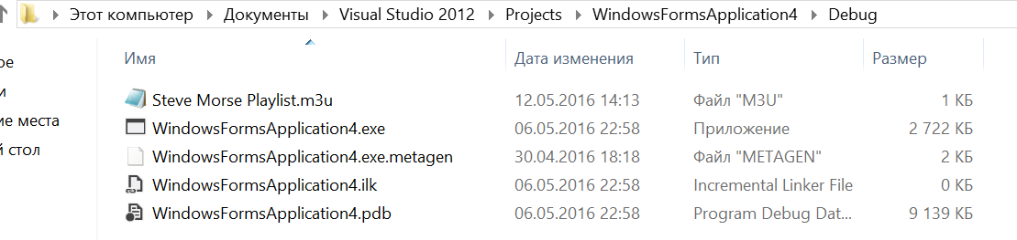

Рис. 13. Результат экспорта плейлиста

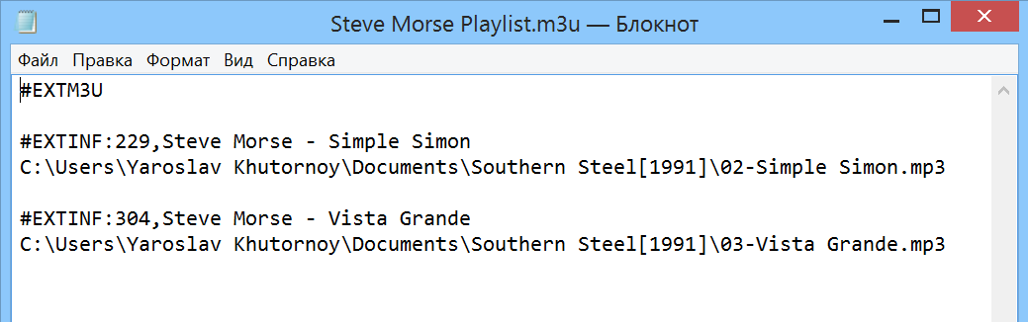

Рис. 14. Содержимое файла

8. Открытие созданного файла .m3u и проигрывателе.

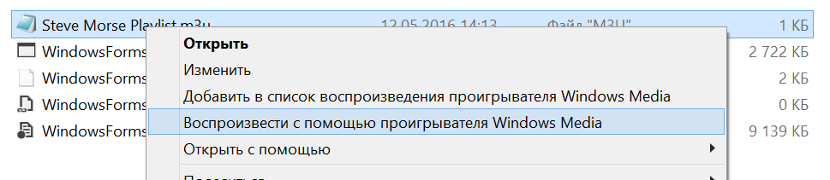

Рис. 15.

В итоге воспроизводятся песни, содержащиеся в плейлисте (рис. 16).

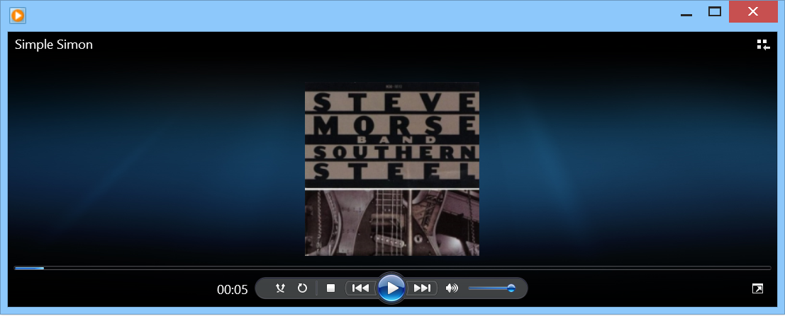

Рис. 16.

**Вывод**

При создании проекта были на практике изучены средства работы с базами данных в программном коде. Существует множество хороших мультиплатформенных инструментов доступа к БД. В данной работе был рассмотрен один из них - IBPP. IBPP - очень удобная и легкая библиотека для работы с СУБД Firebird. В ходе работы трудностей в данном инструменте выявлено не было.